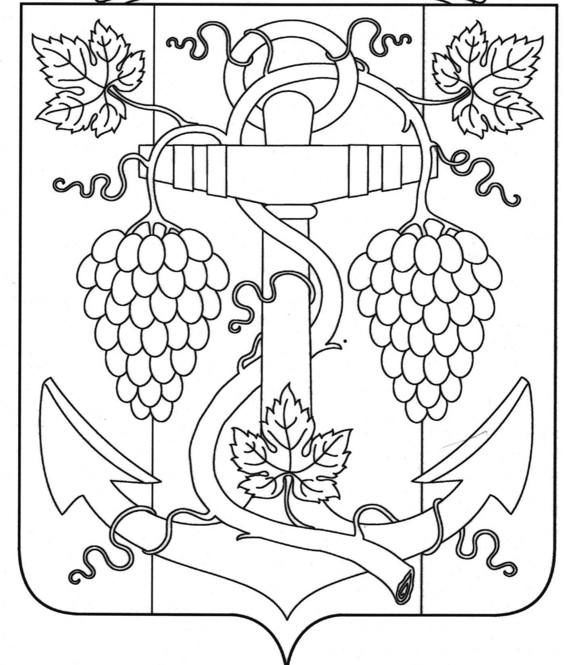
СОВЕТ ЗАПОРОЖСКОГО СЕЛЬСКОГО ПОСЕЛЕНИЯ
ТЕМРЮКСКОГО РАЙОНА

РЕШЕНИЕ № 60

XV сессия III созыва
2 июня 2015 года ст-ца Запорожская

Об утверждении Положения
«О размере оплаты труда муниципальных служащих
Запорожского сельского поселения Темрюкского района»

В соответствии с Трудовым кодексом Российской Федерации, Федеральным законом от 2 марта 2007 года № 25-ФЗ «О муниципальной службе в Российской Федерации», законами Краснодарского края от 8 июня 2007 года № 1244-КЗ «О муниципальной службе в Краснодарском крае», от 8 июня 2007 года № 1243-КЗ «О Реестре муниципальных должностей и Реестре должностей муниципальной службы в Краснодарском крае», Совет Запорожского сельского поселения Темрюкского района РЕШИЛ:
- Утвердить Положение «О размере оплаты труда муниципальных служащих Запорожского сельского поселения Темрюкского района» согласно приложению.
- Решение XXXXVIII сессии Совета Запорожского сельского поселения Темрюкского района II созыва от 26 сентября 2012 года № 196 «Об утверждении Положения «О размере оплаты труда муниципальных служащих администрации Запорожского сельского поселения Темрюкского района», решение LXIV сессии Совета Запорожского сельского поселения Темрюкского района II созыва от 26 сентября 2013 года № 270 «О внесении изменений в решение XXXXVIII сессии Совета Запорожского сельского поселения Темрюкского района II созыва от 26 сентября 2012 года № 196 «Об утверждении Положения «О размере оплаты труда муниципальных служащих администрации Запорожского сельского поселения Темрюкского района», решение LXXXVI сессии Совета Запорожского сельского поселения Темрюкского района II созыва от 29 августа 2014 года № 339 «О внесении изменений в решение XXXXVIII сессии Совета Запорожского сельского поселения Темрюкского района II созыва от 26 сентября 2012 года № 196 «Об утверждении Положения «О размере оплаты труда муниципальных служащих администрации Запорожского сельского поселения Темрюкского района», решение VI сессии Совета Запорожского сельского поселения Темрюкского района от 18 декабря 2014 года № 32 «О внесении изменений в решение XXXXVIII сессии Совета Запорожского сельского поселения Темрюкского района II созыва от 26 сентября 2012 года № 196 «Об утверждении Положения «О размере оплаты труда муниципальных служащих администрации Запорожского сельского поселения Темрюкского района» считать утратившими силу.
- Контроль за исполнением данного решения возложить на председателя постоянной комиссии по вопросам экономики, бюджета,
финансов, налогов и распоряжению муниципальной собственностью Н.Г.Тесля.
- Данное решение обнародовать в установленном порядке и разместить на официальном сайте Запорожского сельского поселения Темрюкского района.
- Решение вступает в силу со дня его обнародования.

Глава Запорожского сельского поселения
Темрюкского района Н.Г.Колодина
Проект подготовлен и составлен:
Начальник финансового отдела А.Ю.Яковлева

Проект согласован:
Заместитель главы
Запорожского сельского поселения
Темрюкского района О.П.Макарова

Начальник финансового отдела С.Н.Кихаева

Ведущий специалист В.А.Гуржий

ПРИЛОЖЕНИЕ

УТВЕРЖДЕНО
решением XIV сессии Совета Запорожского сельского поселения Темрюкского района III созыва
от 02.06.2015 № 60

ПОЛОЖЕНИЕ
о размере оплаты труда муниципальных служащих
Запорожского сельского поселения Темрюкского района

- Общие положения

1.1. Настоящее Положение определяет состав, размеры, условия и порядок оплаты труда муниципальных служащих Запорожского сельского поселения Темрюкского района.
1.2. Оплата труда муниципальных служащих – денежное вознаграждение за исполнение муниципальными служащими в зависимости от квалификации, сложности, количества, качества и условий исполнения должностных обязанностей по должности муниципальной службы, а также компенсационные выплаты (доплаты и надбавки компенсационного характера, в том числе за работу в условиях, отклоняющихся от нормальных и иные выплаты компенсационного характера), стимулирующие выплаты (доплаты и надбавки стимулирующего характера, премии и иные поощрительные выплаты) и доплаты социального характера (материальная помощь и пр.).
1.3. Финансирование расходов на оплату труда муниципальных служащих Запорожского сельского поселения Темрюкского района осуществляется за счет средств бюджета Запорожского сельского поселения Темрюкского района. При этом привлечение иных источников не допускается.
1.4. Оплата труда муниципальных служащих Запорожского сельского поселения Темрюкского района является одним из вопросов ведения местного самоуправления.
1.5. Настоящее Положение разработано в соответствии с Трудовым кодексом Российской Федерации, Федеральным законом от 2 марта 2007 года № 25-ФЗ «О муниципальной службе в Российской Федерации», законами Краснодарского края от 8 июня 2007 года № 1244-КЗ «О муниципальной службе в Краснодарском крае», от 8 июня 2007 года № 1243-КЗ «О Реестре муниципальных должностей и Реестре должностей муниципальной службы в Краснодарском крае».

2. Оплата труда муниципального служащего

2.1. Состав оплаты труда:
2.1.1. Оплата труда муниципального служащего состоит из:
а) месячного должностного оклада (далее – должностной оклад);
б) месячного оклада муниципального служащего в соответствии с присвоенным ему классным чином муниципальной службы (далее – оклад за классный чин);
в) ежемесячной надбавки к должностному окладу за выслугу лет на муниципальной службе;
г) ежемесячной надбавки к должностному окладу за особые условия муниципальной службы;
д) премии по итогам работы за месяц (квартал) и год;
е) ежемесячного денежного поощрения;
ж) единовременной выплаты при предоставлении ежегодного оплачиваемого отпуска и материальной помощи.
2.1.2. Понятие оплаты труда муниципальных служащих Запорожского сельского поселения Темрюкского района равнозначно понятию – заработная плата муниципального служащего.
2.1.3. Заработная плата муниципального служащего Запорожского сельского поселения Темрюкского района начисляется и выплачивается за фактическое исполнение должностных обязанностей.
2.1.4. Заработная плата муниципальным служащим выплачивается в денежной форме в валюте Российской Федерации (в рублях) два раза в месяц.

2.2. Должностной оклад

2.2.1. Должностной оклад – размер месячной фиксированной оплаты труда муниципального служащего, выполнившего свои должностные обязанности в соответствии с квалификационными требованиями и группой должностей муниципальной службы.
2.2.2. Размер должностного оклада муниципального служащего Запорожского сельского поселения Темрюкского района зависит от замещаемой им должности муниципальной службы (приложение № 1);
2.2.3. Размер должностного оклада муниципального служащего ежегодно увеличивается (индексируется) в сроки и в пределах размера повышения (индексации) должностных окладов муниципальных служащих муниципального образования Темрюкский район.
2.2.4. При увеличении (индексации) должностных окладов их размеры подлежат округлению до целого рубля в сторону увеличения.
2.2.5. Размер должностного оклада муниципального служащего Запорожского сельского поселения Темрюкского района не должен превышать размер должностного оклада муниципального служащего муниципального образования Темрюкский район по соответствующей должности.

2.3. Оклад за классный чин

2.3.1. Оклад за классный чин – это размер месячного оклада муниципального служащего в соответствии с присвоенным ему классным
чином муниципальной службы.
2.3.2. Размер оклада за классный чин муниципального служащего Запорожского сельского поселения Темрюкского района зависит от присвоенного ему классного чина (приложение № 2).
2.3.3. Размер оклада за классный чин муниципального служащего Запорожского сельского поселения Темрюкского района ежегодно увеличивается (индексируется) в сроки и в пределах размера повышения (индексации) должностных окладов муниципальных служащих Запорожского сельского поселения Темрюкского района.
2.3.4. При увеличении (индексации) окладов за классный чин их размеры подлежат округлению до целого рубля в сторону увеличения.
2.3.5. Размер оклада за классный чин муниципального служащего Запорожского сельского поселения Темрюкского района не должен превышать размер оклада за классный чин муниципального служащего муниципального образования Темрюкский район по соответствующей должности.

2.4. Ежемесячная надбавка к должностному окладу
за выслугу лет на муниципальной службе

2.4.1. Размер ежемесячной надбавки к должностному окладу за выслугу лет на муниципальной службе устанавливается дифференцированно, в зависимости от стажа работы, дающего право на получение этой надбавки, в следующих размерах:

Стаж муниципальной службы | Проценты к должностному окладу
От 1 года до 5 лет | 10
От 5 лет до 10 лет | 15
От 10 лет до 15 лет | 20
Свыше 15 лет | 30

2.4.2. Размер ежемесячной надбавки к должностному окладу за выслугу лет по муниципальной службе утверждается распоряжением главы Запорожского сельского поселения Темрюкский район.
2.4.3. Ежемесячная надбавка к должностному окладу за выслугу лет на муниципальной службе выплачивается с даты назначения на должность муниципальной службы, после установления стажа муниципальной службы.
2.4.4. Ежемесячная надбавка к должностному окладу за выслугу лет на муниципальной службе относится к надбавкам компенсирующего характера.

2.5. Ежемесячная надбавка к должностному окладу
за особые условия муниципальной службы

2.5.1. Размер ежемесячной надбавки к должностному окладу за особые
условия муниципальной службы определяется в зависимости от группы должностей муниципальной службы в следующих пределах:
а) по главной группе должностей муниципальной службы - от 120 до 150 процентов должностного оклада;
б) по ведущей группе должностей муниципальной службы - от 90 до 120 процентов должностного оклада;
в) по старшей группе должностей муниципальной службы - от 60 до 90 процентов должностного оклада;
г) по младшей группе должностей муниципальной службы - до 60 процентов должностного оклада.
2.5.2. Под особыми условиями труда понимается выполнение работы в условиях труда, отклоняющихся от установленных нормативными правовыми актами. При определении особых условий труда учитываются: сложность, напряженность, специальный режим и объем работ, выполняемых муниципальным служащим.
2.5.3. Порядок выплаты и конкретные размеры ежемесячной надбавки к должностному окладу за особые условия муниципальной службы устанавливаются согласно Положению «О порядке назначения и выплаты ежемесячной надбавки за особые условия муниципальной службы муниципальным служащим Запорожского сельского поселения Темрюкского района», утверждаемому постановлением администрации Запорожского сельского поселения Темрюкского района.
2.5.4. В период испытательного срока ежемесячная надбавка к должностному окладу за особые условия муниципальной службы не выплачивается.
2.5.5. Ежемесячная надбавка к должностному окладу за особые условия муниципальной службы относится к надбавкам компенсирующего характера.

2.6. Премии по итогам работы за месяц (квартал) и год

2.6.1 Премии по итогам работы за месяц (квартал) и год – стимулирующие выплаты и, как правило, устанавливаются по конечным результатам труда в зависимости:
- от выполнения и перевыполнения плана собственных доходов всего коллектива Запорожского сельского поселения Темрюкского района;
- от конечного результата труда конкретного лица при выполнении должностных обязанностей, заданий особой важности и сложности.
2.6.2. Максимальный размер премии по итогам работы муниципального служащего за месяц (квартал) и год не ограничивается в пределах фонда оплаты труда.
2.6.3. Порядок выплаты и порядок определения размера премии по итогам работы за месяц (квартал) и год устанавливаются согласно Положению «О порядке определения и выплаты премии по итогам работы за месяц и год главе Запорожского сельского поселения Темрюкского района и муниципальным служащим Запорожского сельского поселения Темрюкского района», утверждаемому решением сессии Совета Запорожского сельского поселения Темрюкского района.
2.6.4. Премия по итогам работы за год выплачивается в конце календарного года при наличии экономии средств выделенных на фонд оплаты труда главе Запорожского сельского поселения Темрюкского района и муниципальных служащих Запорожского сельского поселения Темрюкского района.

2.7. Ежемесячное денежное поощрение

2.7.1. Ежемесячное денежное поощрение – выплата стимулирующего характера за образцовое выполнение должностных обязанностей. Предельные размеры ежемесячного денежного поощрения устанавливаются согласно приложению № 3.
2.7.2. Размер ежемесячного денежного поощрения муниципальному служащему устанавливаются индивидуально по представлению непосредственного руководителя отдела, а затем утверждается распоряжением администрации Запорожского сельского поселения Темрюкского района.
2.7.3. Предельные размеры ежемесячного денежного поощрения муниципальных служащих Запорожского сельского поселения Темрюкского района не должны превышать размеров ежемесячного денежного поощрения муниципальных служащих муниципального образования Темрюкский район по соответствующим должностям.
2.7.4. Выплата ежемесячного денежного поощрения производится со дня назначения на должность муниципальной службы.

2.8. Единовременная выплата при предоставлении ежегодного оплачиваемого отпуска и материальная помощь

2.8.1. Единовременная выплата при предоставлении ежегодного оплачиваемого отпуска и материальная помощь является доплатой социального характера.
2.8.2. Единовременная выплата в размере двух должностных окладов - обязательная выплата к ежегодному оплачиваемому отпуску или его части.
2.8.3. Материальная помощь в размере двух должностных окладов выплачивается муниципальному служащему один раз в календарный год в размере двух должностных окладов по его личному заявлению в любое удобное для него время.
2.8.4. Основания назначения, размеры и порядок выплаты единовременной выплаты при предоставлении ежегодного отпуска и материальной помощи определяется Положением «О порядке назначения и выплаты единовременной выплаты при предоставлении ежегодного отпуска и материальной помощи муниципальным служащим Запорожского сельского поселения Темрюкского района», утвержденным постановлением администрации Запорожского сельского поселения Темрюкского района.

3. Порядок формирования годового фонда оплаты труда
муниципальных служащих

3.1. Предельный годовой фонд оплаты труда муниципальных служащих Запорожского сельского поселения Темрюкского района составляет до семидесяти должностных окладов в год и формируется из:
3.1.1. Должностного оклада – в размере 12 (двенадцати) должностных окладов;
3.1.2. Оклада за классный чин - в размере 4 (четырех) должностных окладов;
3.1.3. Ежемесячной надбавки к должностному окладу за выслугу лет на муниципальной службе – в размере 3 (трех) должностных окладов;
3.1.4. Ежемесячной надбавки к должностному окладу за особые условия муниципальной службы – в размере до 14 (четырнадцати) должностных окладов.
3.1.5. Премий по итогам работы за месяц (квартал) и год – в размере до 8 (восьми) месячных окладов.
3.1.6. Ежемесячного денежного поощрения в размере до 25 (двадцати пяти) должностных окладов.
3.1.7. Единовременной выплаты при предоставлении ежегодного оплачиваемого отпуска и материальной помощи - в размере 4 (четырех) должностных окладов.
3.2. Глава вправе перераспределять по мере необходимости денежные средства фонда оплаты труда между выплатами, предусмотренными в подпункте 3.1. настоящего положения.
3.3. Премия по итогам работы за год выплачивается в конце календарного года за счет экономии средств выделенных на фонд оплаты труда главе Запорожского сельского поселения Темрюкского района и муниципальных служащих Запорожского сельского поселения Темрюкского района.

Начальник общего отдела А.Ю.Яковлева

Мнение совета трудового коллектива учтено: О.П.Макарова
ПРИЛОЖЕНИЕ № 1
к Положению «О размере оплаты труда муниципальных служащих
Запорожского сельского поселения Темрюкского района»

1. РАЗМЕРЫ
должностных окладов муниципальных служащих
Запорожского сельского поселения Темрюкского района

№ п/п | Наименование должности | Размер месячного должностного оклада  (рублей в месяц)
 | Заместитель главы | 5438
 | Начальник отдела | 4376
 | Ведущий специалист | 4009

Начальник общего отдела А.Ю.Яковлева

ПРИЛОЖЕНИЕ № 2
к Положению «О размере оплаты труда муниципальных служащих
Запорожского сельского поселения Темрюкского района»

1. РАЗМЕРЫ
окладов за классный чин муниципальных служащих
Запорожского сельского поселения Темрюкского района

Группа должностей муниципальной службы | Классный чин | Размер оклада за классный чин, руб.
Главная группа | Муниципальный советник 3 класса | 2189
Главная группа | Муниципальный советник 2 класса | 2200
Главная группа | Муниципальный советник 1 класса | 2327
Ведущая группа | Советник муниципальный службы 3 класса | 1657
Ведущая группа | Советник муниципальный службы 2 класса | 1698
Ведущая группа | Советник муниципальный службы 1 класса | 1823
Старшая группа | Референт муниципальный службы 3 класса | 1069
Старшая группа | Референт муниципальный службы 2 класса | 1195
Старшая группа | Референт муниципальный службы 1 класса | 1321
Младшая группа | Секретарь муниципальный службы 3 класса | 566
Младшая группа | Секретарь муниципальный службы 2 класса | 693
Младшая группа | Секретарь муниципальный службы 1 класса | 818

Начальник общего отдела А.Ю. Яковлева

ПРИЛОЖЕНИЕ № 3
к Положению «О размере оплаты труда муниципальных служащих
Запорожского сельского поселения Темрюкского района»

1. ПРЕДЕЛЬНЫЕ РАЗМЕРЫ
ежемесячного денежного поощрения муниципальных служащих
Запорожского сельского поселения Темрюкского района

№ п/п | Наименование должности | Ежемесячное денежное поощрение (количество должностных окладов)
 | Заместитель главы | 1,6
 | Начальник отдела | 1,4
 | Ведущий специалист | 1,2

Начальник общего отдела А.Ю. Яковлева

